Mitsubishi Electric Klimasystem Kanaleinbaugerät Hohe Pressung PEA-M

Mitsubishi Electric Europe B.V.

Eigenschaften

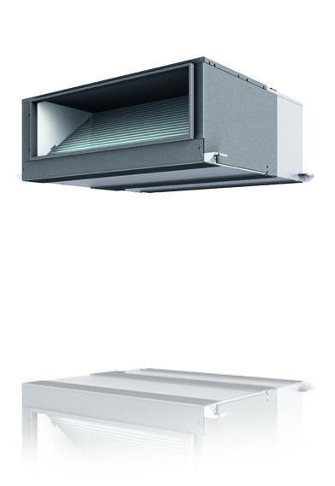

Einbau/Montage/Aufstellung

Zwischendeckeneinbau

Frequenz

50 Hz

Typ Kältemittel

R32

Wirkprinzip

kühlen und heizen

Anschlussspannung (V)

380,00 - 415,00

Anzahl der Phasen

3,00

Aufgenommene Kühlleistung (W)

5.760,00 - 7.200,00

Aufgenommene Leistung Heizen (W)

6.400,00 - 7.900,00

Betriebsstrom (A)

7,64 - 12,30

Breite des Außengerätes (m)

1,05

Breite des Innengerätes (m)

1,37

Füllmenge Kältemittel (kg)

6,30 - 6,80

Gewicht (kg)

88,00

Heizleistung (W)

7.100,00 - 31.000,00

Höhe des Außengerätes (m)

1,34

Höhe des Innengerätes (m)

0,47

Kühlleistung (W)

9.200,00 - 27.000,00

max. Höhenunterschied (m)

30,00

max. Leitungslänge gesamt (mm)

100.000,00

Rohraußendurchmesser Flüssigkeitsleitung (mm)

10,00 - 12,00

Schalldruckniveau Außenteil Heizen (dB (A))

62,00

Schalldruckniveau Außenteil Kühlen (dB (A))

59,00

Schalldruckniveau hoch (dB (A))

43,00 - 46,00

Schalldruckniveau niedrig (dB (A))

34,50 - 37,50

Sicherung (träge) (A)

32,00

Tiefe des Außengerätes (m)

0,33

Tiefe des Innengerätes (m)

1,12

SCOP

3,6, 3,5

SEER

5,7, 5,3

Einsatzbereich (Heizen) (°C)

-20 - +21

Einsatzbereich (Kühlen) (°C)

-15 - +46